Analyse d'un accident ou d’un incident
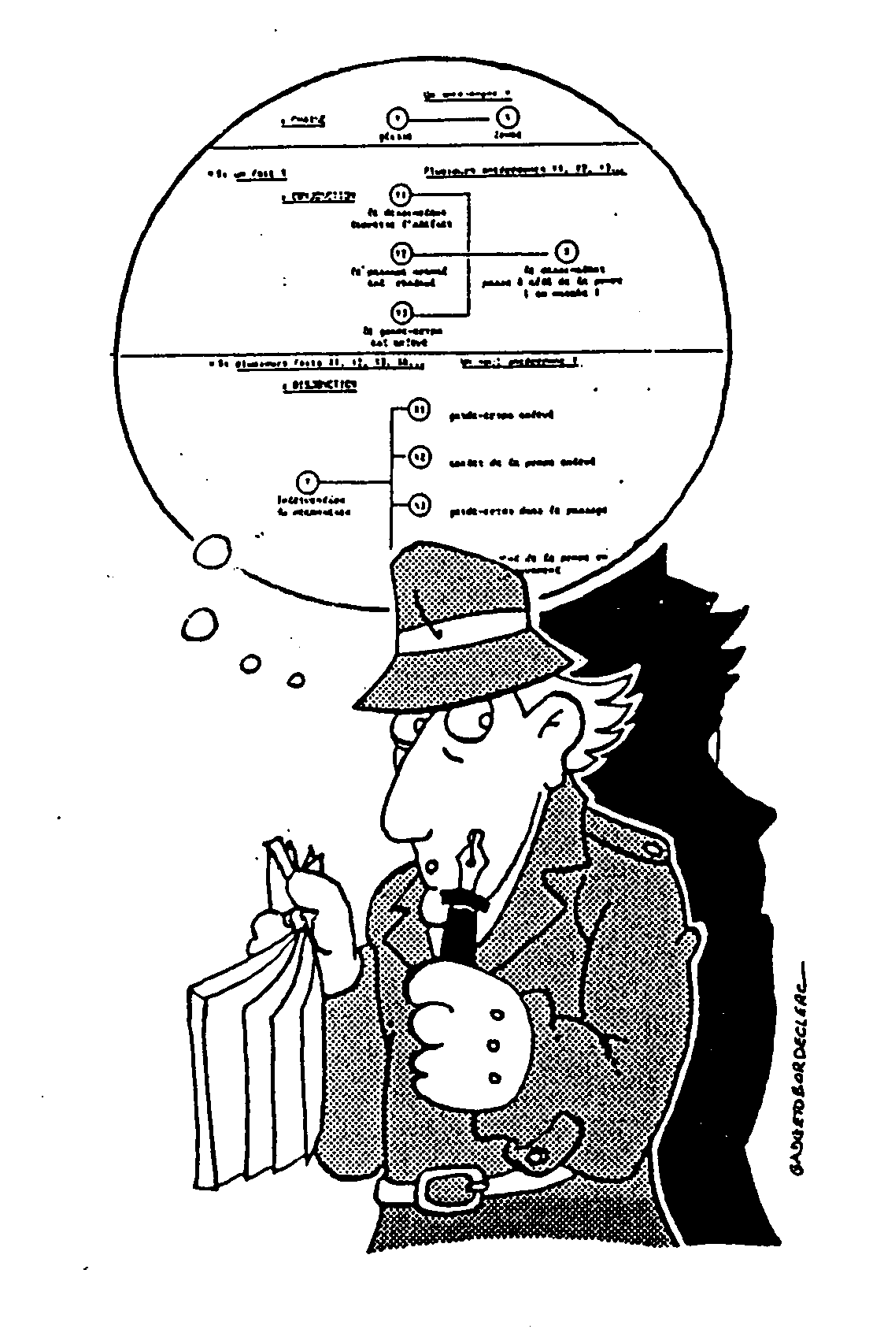

Méthode d’analyse en profondeur

Objectif :
Mettre en œuvre une méthode d’analyse à posteriori d’un accident ou d’un incident pour identifier les causes et proposer des mesures de prévention cohérentes avec le diagnostic réalisé.

Quatre principe à retenir :
- L’analyse des accidents n’est pas une fin mais un moyen : la connaissance des causes d’accidents n’a d’intérêts et n’est valable que si elle débouche sur des actions de prévention
- L’arbre des causes est une des techniques de prévention. Elle ne se substitue pas aux autres techniques (analyse à priori : étude de poste, inspection, grille « conditions de travail »,…). Elle les complète notamment en les enrichissant de faits objectifs relevés lors des analyses d’accidents.
- L’arbre des causes n’est pas une théorie de l’accident : elle n’aboutit pas nécessairement à une recherche exhaustive des facteurs d’accidents, elle ne vise pas à une explication complète de l’accident mais à la mise en évidence des facteurs sur lesquels il est possible d’agir.
- Cette méthode nécessite un travail collectif, car quelle que soit la volonté d’objectivité de l’analyste, certaines informations peuvent lui être inaccessibles ou lui échapper. Il n’est pas rare qu’un accident donne lieu à la construction d’arbres différents d’où la nécessité d’un travail de groupe mettant en évidence les convergences et permettant de clarifier les divergences.
La pratique de cette méthode permet d’aller au-delà de la recherche de responsables
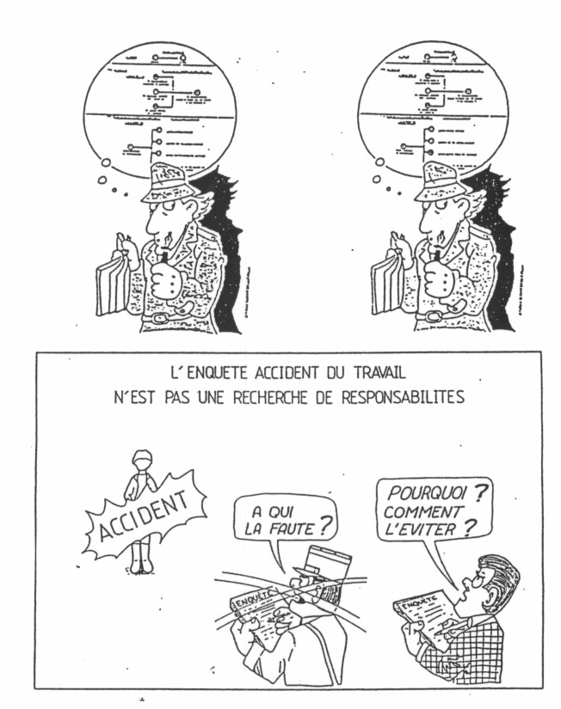

Il ne s’agir pas d’ajouter la sécurité au travail, d’opposer la sécurité à la production, mais d’intégrer la sécurité dans le travail.
On n’imagine pas une production sans qualité, on ne doit plus imaginer une production sans sécurité.

Recueil des informations
La qualité de l’analyse repose sur la qualité des données qu’elle examine. C’est pourquoi le recueil des informations relatives à l’accident aura la plus grande importance.

Recueillir des faits concrets et objectifs et non pas des interprétations et des jugements de valeurs
Un fait est une information :
- Vérifiable
- Non contestable
- Concrète
- Concise

Pour éviter tout jugement et toute interprétation, il faut toujours s’efforcer de s’en tenir à :
- Qui à fait quoi ?
- Comment ?
- Avec qui ?
- Où ?
- Quand ?

Les faits rassemblent,
l’interprétation, le jugement divisent.

Examiner l’ensemble des éléments de la situation de travail « I TA MA MI »
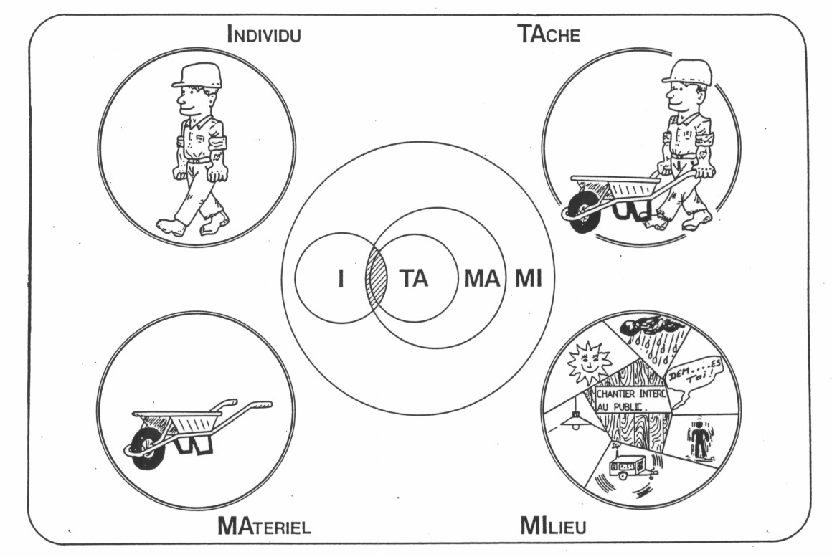
La notion de système de situation de travail (I TA MA MI) permet de définir le champ des investigations.
- I : Individu (qui ?)
- TA : Tâche (fait quoi ? comment ?)
- MA : Matériel (avec quoi ? sur quelle machine ?)
- MI : Milieu (où ? avec qui ?)

Ainsi on s’efforcera lors des recueils des informations d’avoir des faits dans les quatre domaines ci-dessus.

Identifier les causes les plus profondes
On arrête souvent l’enquête trop rapidement en se limitant aux faits évidents, proches de l’accident ou de l’incident.
On a intérêt à rechercher les causes profondes de l’accident en remontant le plus en amont possible
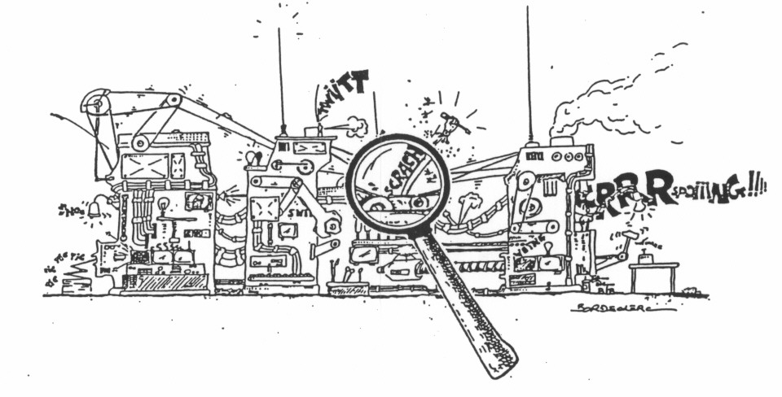
On fera de la sécurité en agissant les causes immédiates.
On fera de la Prévention en agissant sur les causes profondes.
Pour que ces principes puissent être respectés, les préventeurs (INRS, CRAM…) recommande que recueil des informations soit effectué :
- Le plus tôt possible après l’accident
On recueillera une image plus fidèle de ce qui c’est passé si le recueil des données est effectué immédiatement après l’accident.
Avec le temps, on oublie, on se représente les choses autrement.
- Sur les lieux mêmes de l’accident
Il est important de connaître la disposition des lieux et l’organisation de l’espace de travail.
Un bon croquis sera souvent plus parlant qu’une longue verbalisation.
- Par une équipe aux compétences diverses
Chaque membres de l’équipe de par ses compétences détient les moyens d’aller plus loin dans la compréhension de l’accident (domaine technique, social, économique, organisationnel…).
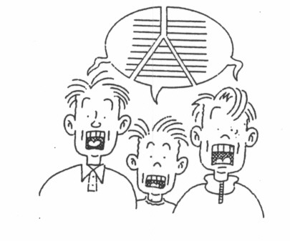
Le recueil des faits met en évidence la multicausalité de l’accident.
La compréhension de l’accident implique des faits les uns par rapport aux autres.
D’où l’utilisation des quelques outils :
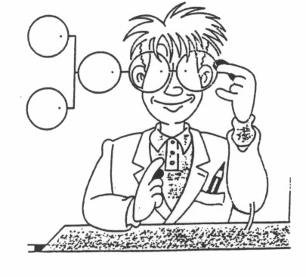
- Diagramme en arrête de poisson
- Grafcet
- Arbre des causes
L’arbre des causes est une représentation graphique de l’enchaînement logique des faits qui ont provoqué l’accident.
1. Construction de « l’arbre des causes »
Pour construire l’arbre des causes, on part du ou des faits ultimes (ou de l’incident) que l’on veut analyser et l’on remonte systématiquement, pas à pas, en se posant pour chaque fait que l’on connaît les questions suivantes :
- Qu’a-t-il fallu pour que cela arrive ?
- Est-ce nécessaire ?
- Est-ce suffisant ?
On relie les faits entre eux à partir de ce questionnement.
Il existe 3 types de liaisons possibles :
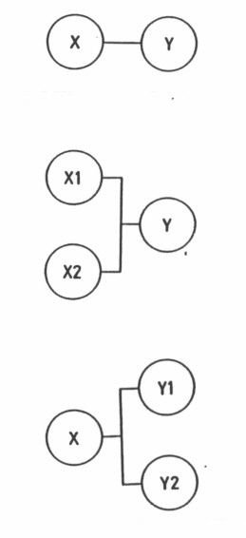
- Chaîne = un fait – un antécédent
(X) a été nécessaire suffisant pour que (Y) se produise.

Conjonction : un fait – plusieurs antécédents
Chacun des faits (X1) et (X2) a été nécessaire pour que (Y) se produise ; mais aucun des deux ne suffisait seul. Il a fallu l’action conjuguée des deux.
- Disjonction : plusieurs fait – un seul antécédent
(X) a été nécessaire et suffisant pour que (Y1) et (Y2) se produisent

Lorsqu’il n’existe aucune liaison entre deux faits, ce sont des faits indépendants.

Le code graphique utilisé est le suivant :
- Fait inhabituel :
- Fait permanent :
2. Exploitation des l’arbre des causes
L’arbre des causes fait apparaître un enchaînement de faits nécessaires à la survenue d’un accident.
L’arbre des causes permet de proposer des mesures de prévention en recherchant à tous les niveaux les possibilités d’action capables d’empêcher la production de l’accident.
Pour cela :
- On examine systématiquement tous les faits de l’arbre
- On recherche systématiquement pour chacun d’entre eux s’il existe un ou plusieurs moyens de le supprimer, d’en empêcher l’apparition et d’en éviter les conséquences néfastes.
Deux possibilités d’actions peuvent tour à tour être envisagées :
- Elimination directe du fait considéré (suppression de la bulle)
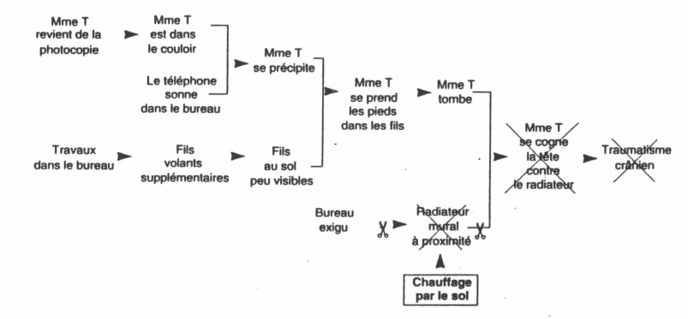
- Introduire un élément qui empêche sa production (intervenir sur la liaison entre deux faits)
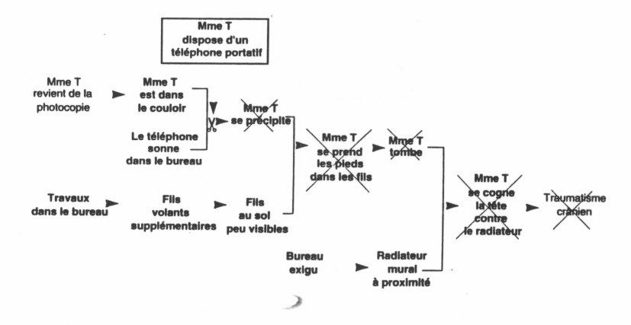
Cette recherche nécessite de donner libre cours à son imagination. Les idées les plus farfelues aux premiers abords, peuvent s’avérer des plus intéressantes.
Dans un premier temps, on ne se fixe aucune limite. Les choix viendront dans un second temps.
Ce remue-méninges donne d’autant plus de résultats qu’il est effectué de façon collective.
On cumule alors les connaissances et les expériences de chacun ainsi les propositions de mesures sont plus nombreuses et variées.
Les mesures envisagées peuvent se situer dans tous les domaines : technique, informationnel, pédagogique, organisationnel…
Plus les mesures de prévention portent sur des faits éloignés de la blessure, plus ces mesures empêchent un nombre important de facteurs d’accidents de se reproduire.
Plus le facteur sur lequel porte la mesure de prévention est éloigné de la blessure (dans l’arbre des causes de l’accident), plus le nombre des facteurs dont l’apparition est susceptible d’être évitée par la mise en place de cette mesure sera importante.
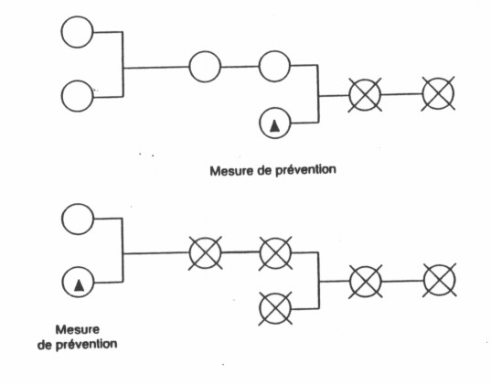
3. Choix des mesures de prévention
Généralement, pour faire les choix entres diverses propositions d’actions de prévention, on prend en compte certains critères essentiels :
- Conformité à la réglementation
- Coût pour l’entreprise
- Stabilité de la mesure
- Portée de la mesure
La mesure envisagée a-t-elle uniquement une application locale ou est-elle susceptible de résoudre un problème de sécurité ailleurs ?
- Non-déplacement du risque
La mesure de prévention envisagée – localement bénéfique – ne risque-t-elle pas d’entraîner des répercutions néfastes ailleurs ?
- Coût pour l’opérateur
La mesure envisagée entraînera-t-elle une modification dans le travail susceptible d’augmenter la charge de travail des opérateurs concernés ?
- Délai d’application
- …
On doit aussi hiérarchiser les mesures de prévention :
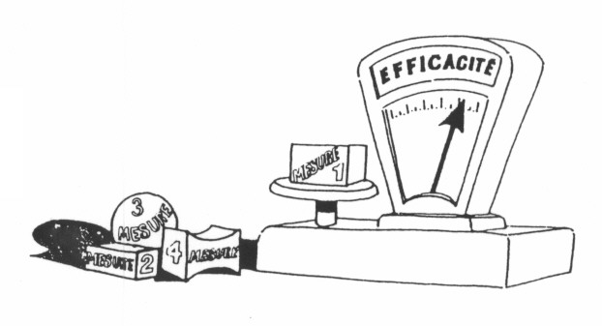
- Suppression du risque
- Protection collective intégrée
- Protection collective rapportée
- Protection individuelle
- On doit proscrire les consignes qui ne sont pas des mesures de prévention.
Décider et mettre en place des mesures de prévention ne suffit pas. Il faut encore contrôler qu’elles sont réellement applicables et qu’elles atteignent bien le but souhaité.

Fait Divers
Voici un article extrait de la presse locale
Une jeune cyclomotoriste a, en assénant des coups avec son casque, mis en fuite l’agresseur de la gérante du bar de la Grâce-de-Dieu : celle-ci venait déposer la recette à la banque.
« Mardi, vers 10 h 15, je sonne pour obtenir l’ouverture du sas de l ’agence. Brusquement quelqu’un saisit la sacoche passée à mon bras. Je résiste. Il insiste et me traîne par terre sur environ cinq mètres ». Témoigne la patronne.
Tout ce que dit cette histoire est absolument exact et ne peut-être mis en doute. C’est un fait sur lequel il faut compter. Mais parfois, l’histoire est délibérément vague. Vous avez le droit de la relire à n’importe quel moment et de vous y référer chaque que fois que vous en sentirez le besoin.
Lisez maintenant les affirmations numérotées ci-après et décidez en prenant le temps que vous voudrez, si chacune d’elles vous paraît vraie (V), fausse (F)ou discutable ou incertaine (?).
Entourez le signe V, F ou ?, correspondant à votre réponse pour chaque affirmation ou question. Cercler le « V » signifie que vous êtes sûr que la proposition énoncée est strictement vraie ; cerclez le « F » si vous êtes sûr que la proposition énoncée est strictement fausse ; si vous avez des doutes sur n’importe quelle partie de la proposition, cerclez « ? ».
Répondez aux propositions dans l’ordre de leur numéro.

Ne sautez aucun numéro et ne revenez pas en arrière pour relire une proposition après y avoir répondu ou pour corriger une réponse précédente. Cette relecture des propositions et des corrections altéreraient l’intérêt de cet exercice.
La cyclomotoriste a moins de trente ans. | V | F | ?
La cyclomotoriste tenait son casque à deux mains. | V | F | ?
La gérante du bar s’est fait agresser devant la banque. | V | F | ?
La cyclomotoriste a donné des coups avec son parapluie. | V | F | ?
L’agresseur s’est enfui en moto. | V | F | ?
L’agresseur projetait de voler la recette du bar. | V | F | ?
La cyclomotoriste a donné des coups avec son casque. | V | F | ?
La gérante venait déposer à la banque la recette du lundi. | V | F | ?
La gérante n’a pas eu le temps de sonner pour obtenir l’ouverture du sas de l’agence. | V | F | ?
La gérante portait sa sacoche au bras. | V | F | ?
Le voleur est parti avec le sac | V | F | ?
L’agresseur a traîné sa victime sur 7m | V | F | ?
L’agression s’est déroulée la nuit | V | F | ?
La gérante a été traînée par les cheveux | V | F | ?
La gérante est venue à la banque en cyclomoteur | V | F | ?

S’entrainer à reperer les Faits et Interprétations
Série 1

Exemples tirés du film l’accident de Gérard | F | I
Gérard n’est pas prudent
Gérard devrait être formé
Il y a une insuffisance d’organisation dans l’entreprise
Gérard est beau garçon
Il y a un problème de formation dans cette entreprise
Gérard porte des lunettes
Gérard n’a pas eu de défaillance physique
Gérard n’était pas loin du feu
Le bidon de solvant n’était pas vide
Gérard avait négligé d’utiliser ses chaussures de sécurité
Gérard travaille sur la presse dans une position peu sûre
Gérard est titulaire d’un BEP MSMA
Le balayeur a commis un acte dangereux
Gérard fait la vidange sans assez de précautions
Gérard travaille dans une grande usine
Gérard est nouveau dans l’entreprise
On a parlé des conditions de l’accident de Gérard au CHSCT

S’entrainer à reperer les Faits et Interprétations (d’apres l’INRS)
Série 2
Exemples pris dans la circulation | F | I
Omission dangereuse
Le piéton devait être dans le passage protégé
Insuffisance de l'organisation de la circulation
Défaut dans le plan de jalonnement
Défaillance physique
Changer de file de circulation sans assez de précautions
Code de la route non appliqué
Tourner à gauche sans prévenir
Négliger de mettre sa ceinture
Conduit trop vite
Formation à la conduite insuffisante
Conduite dangereuse
Ne respecte pas un stop
Non utilisation des protections individuelles mise à sa disposition
Absence de glissières
Analyse incorrecte
Berne mal entretenue

S’entrainer à reperer les Faits et Interprétations (d’apres l’INRS)
Série 3

Exemples pris dans le travail | F | I
Protection inutilisable
Tentative infructueuse de débouchage d'un tuyau
Travail effectué à proximité d'un réservoir
Être dans une position convenable
Matériel usagé
Quasi impossibilité de voir la ligne H.T.
Dépose de boulons
Absence de notice écrite en Français
Travailleur isolé
Aptitude au travail demandée
Se trouver dans un environnement immédiat
Prendre des mesures appropriées
Non verrouillage des sectionneurs
Poids important de la barre
Information précise du personnel

Examiner l’ensemble des éléments de la situation de travail « I TA MA MI »
Distinguez dans chaque texte les différents faits relatifs à l’accident. Pour cela vous les classerez suivant les quatre critères « I.TA.MA.MI. ».

TEXTE 1 :
Aidé de deux camarades de travail , la victime procédait à la dépose d’un vérin pneumatique de commande d’ouverture de la trappe d’une trémie.
Tous trois étaient montés sur un échafaudage. A la suite de la rupture d’une planche de ce dernier, un ouvrier lâcha prise, provoquant l’abaissement brutal de la pièce. La victime a eu le majeur gauche pincé entre le vérin et une tôle de l’installation.

TEXTE 2 :
Deux rames de minerai marchant en convoi descendaient une galerie bétonnée et se dirigeaient vers le puits.
Par suite d’une rupture d’un porte-balais d’un moteur de la locomotive, un court-circuit se produisit, provoquant l’éclatement d’un fusible situé dans la cabine.
Le wattman freina brusquement la rame et abaissa les pantographes de la locomotive, se privant de ce fait de l’utilisation d’un trolleyphone avec lequel il tenta cependant de prévenir le wattman de la rame suivante, au lieu de mettre en service ses phares arrières en service sur la batterie d’accumulateurs.
Ce dernier, dont la visibilité était réduite par suite d’un important nuage de poussière soulevé par le passage de la première rame, n’aperçut pas à temps le cataphote du dernier wagon du convoi qui le précédait et vint le tamponner.
A la suite de ce choc, le wattman conduisant la première rame fur désarçonné de son siège et, de la hanche droite, heurta une paroi de la cabine de la locomotive, s’occasionnant une forte contusion.

Examiner l’ensemble des éléments de la situation de travail « I TA MA MI »
 | COMPOSANTES
INFORMATIONS | I | TA | MA | MI
Pas d'éclairage
L'opérateur tombe
Opérateur en cours de formation
Opérateur remplaçant
Démarrage intempestif de la machine
Pas de protection sur la machine
Emplacement de travail inhabituel
Mains huileuses
Ne porte pas son casque
Zone de circulation encombrée
Conduite rapide
Gants déchirés
Opérateur intoxiqué
Fuite d'huile
Mécontentement de l'équipe
Baisse de pression du gaz
Coéquipier absent
Pas de rambarde contre les chutes
Rupture d'approvisionnement du poste

Examiner l’ensemble des éléments de la situation de travail « I TA MA MI »
 | COMPOSANTES
INFORMATIONS | I | TA | MA | MI
Ne dispose pas d'un tournevis
Ne contrôle pas le niveau d'huile
Chantier boueux
Vertige
Utilise un ciseau à la place d'un tournevis
Ouvrier non formé
Glissade
Ne met pas le protecteur en place
Explosion de gaz
Opérateur nouveau au poste
Descend avant l'arrêt du véhicule
Opérateur atteint de malaise
Tranchée non étayée
Pièces à manutentionner plus lourdes
Surtension électrique
Panne
Brouillard
Opérateur en plus
L'opérateur travaille à un horaire différent
Rythme de travail inhabituel
Sol glissant

Exercices sur l’arbre des causes
Dans chacun des exercices suivants, on donne un scénario avec des faits présentés dans le désordre. Vous devez faire la liste des faits, puis trouver un enchaînement logique entre ces faits et construire l’arbre des causes.

Exercice 1
Scénario : | Liste des faits :
Comme le sol était mouillé ce jour là, la victime a glissé et s’est blessée après être tombée | A :  B :  C :  D :
Arbre des causes :

Exercice 2
Scénario : | Liste des faits :
Parce que le cariste titulaire était absent et qu’il n’y avait pas de cariste remplaçant disponible, alors qu’il fallait effectuer un chargement urgent, le chef d’équipe a conduit lui-même le chariot automoteur | A :  B :  C :  D:
Arbre des causes :

Exercice 3
Scénario : | Liste des faits :
Le système d’aération étant tombé en panne dans le local A, un dépanneur est intervenu mais du gaz s’était accumulé faute d’aération, comme le dépanneur ne portait pas d’appareil respiratoire, il fut intoxiqué | A :  B :  C :  D:  E :
Arbre des causes :

Exercice 4

Résumé de l’accident
Dans une entreprise X à Caen, une lampe doit être changée dans l’atelier B. Celle-ci se situe à 3,5 mètres de hauteur. Sous la lampe se trouve une armoire métallique.
Monsieur Y, salarié dans l’entreprise, prend une échelle pour changer la lampe. L’armoire faisant obstacle, l’échelle prend appui sur l’angle de celle-ci et non sur le mur.
Monsieur Y monte à l’échelle, les pieds de l’échelle ripent en pivotant sur l’angle de l’armoire et celui-ci tombe sur le sol, lui occasionnant une fracture du rocher.
Liste des faits :
- -
- -
- -
- -
- -

Arbre des causes
Fracture
du
rocher

